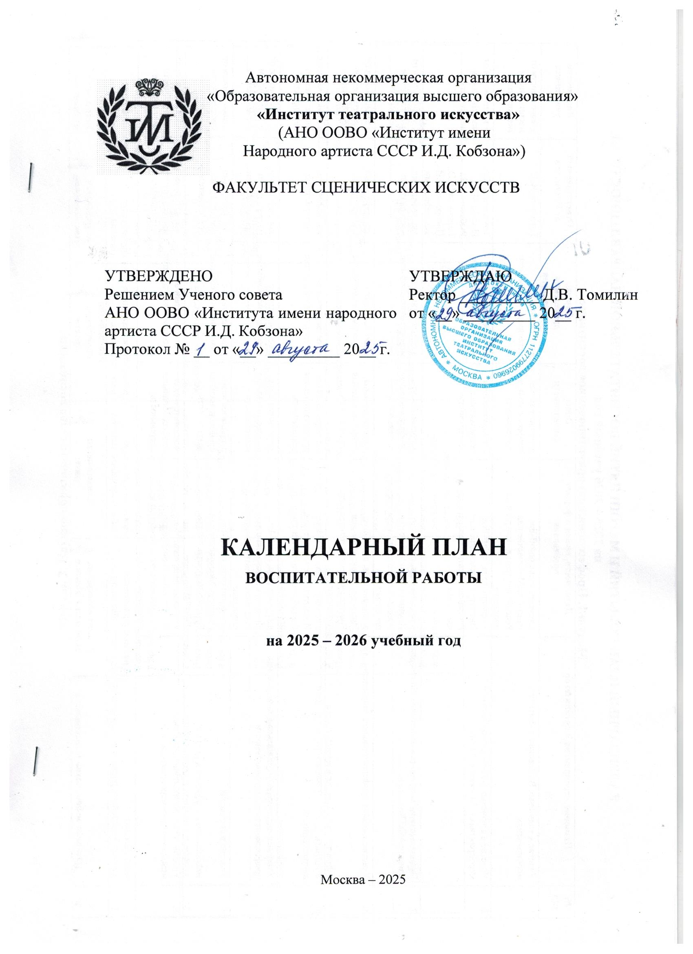

**КАЛЕНДАРНЫЙ ПЛАН СОБЫТИЙ И МЕРОПРИЯТИЙ ВОСПИТАТЕЛЬНОЙ НАПРАВЛЕННОСТИ**

**на 2025 – 2026 учебный год**

**Модуль1. Профессионально-ориентированное воспитание**

|  |  |  |  |  |  |  |
| --- | --- | --- | --- | --- | --- | --- |
| **№ п/п** | **Название мероприятия и организатор** | **Дата, место, время и формат проведения** | **Виды**  **деятельности** | **Форма**  **проведения**  **мероприятия** | **Ответственный**  **от Института** | **Количество**  **участников** |
|  | Участие в ключевых ВУЗовских событиях и мероприятиях | в течение года, on/off-line, Институт/Московские или Российские театра, центры и др. площадки | исполнительская, профессиональная деятельность | в соответствии с мероприятием/событием | Горюнова И..Э. | в зависимости от масштабности мероприятия |
|  | Участие в ключевых ВУЗовских событиях и мероприятиях г. Москвы и России | в течение года, on/off-line, Институт/Московские или Российские театра, центры и др. площадки | исполнительская, профессиональная деятельность | в соответствии с мероприятием/событием | Томилин Д.В.,  Носова М.В.,  Рыбакова Е.В.,  Горюнова И..Э.,  Писаренко О.И.,  зав. кафедрами | в зависимости от масштабности мероприятия |
|  | Публичные показы студентов мастерских Института в театре МХТК | в течение года, on/off-line, Институт/Московские или Российские театра, центры и др. площадки | исполнительская, профессиональная деятельность | в соответствии с мероприятием/событием | зав. кафедрами, мастера групп | в зависимости от масштабности мероприятия |
|  | Участие в акциях профессиональной направленности | в течение года, on/off-line, Институт/Московские или Российские театра, центры и др. площадки | исполнительская, профессиональная деятельность | в соответствии с мероприятием/событием | зав. кафедрами, мастера групп | в зависимости от масштабности мероприятия |
|  | Участие в телепередачах профессиональной направленности | в течение года, on/off-line, Институт/Московские или Российские театра, центры и др. площадки | исполнительская, профессиональная деятельность | в соответствии с мероприятием/событием | зав. кафедрами, мастера групп | в зависимости от масштабности мероприятия |
|  | Участие в литературно-музыкальных композициях профессиональной направленности | в течение года, on/off-line, Институт/Московские или Российские театра, центры и др. площадки | исполнительская, профессиональная деятельность | в соответствии с мероприятием/событием | зав. кафедрами, мастера групп, преподаватели | в зависимости от масштабности мероприятия |
|  | Участие в концертах | в течение года, on/off-line, Институт/Московские или Российские театра, центры и др. площадки | исполнительская, профессиональная деятельность | в соответствии с мероприятием/событием | зав. кафедрами, мастера групп, преподаватели | в зависимости от масштабности мероприятия |
|  | Участие в городских, общероссийских, международных мероприятиях | в течение года, on/off-line, Институт/Московские или Российские театра, центры и др. площадки | исполнительская, профессиональная деятельность | в соответствии с мероприятием/событием | зав. кафедрами, мастера групп, преподаватели | в зависимости от масштабности мероприятия |

**Модуль 2. Научно-образовательное воспитание**

|  |  |  |  |  |  |  |
| --- | --- | --- | --- | --- | --- | --- |
| **№ п/п** | **Название мероприятия и организатор** | **Дата, место, время и формат проведения** | **Виды**  **деятельности** | **Форма**  **проведения**  **мероприятия** | **Ответственный**  **от Института** | **Количество**  **участников** |
|  | Участие в ключевых ВУЗовских событиях и мероприятиях | в течение года, on/off-line, Институт/Московские или Российские театра, центры и др. площадки | научно-экспериментальная деятельность, учебно-исследовательская деятельность, научно-исследовательская деятельность | в соответствии с мероприятием/событием | Томилин Д.В.,  Носова М.В.,  Рыбакова Е.В.,  Горюнова И..Э.,  Писаренко О.И.,  зав. кафедрами | в зависимости от масштабности мероприятия |
|  | Участие в ключевых ВУЗовских событиях и мероприятиях г. Москвы и России | в течение года, on/off-line, Институт/Московские или Российские театра, центры и др. площадки | научно-экспериментальная деятельность, учебно-исследовательская деятельность, научно-исследовательская деятельность | в соответствии с мероприятием/событием | Томилин Д.В.,  Рыбакова Е.В.,  Носова М.В.,  Горюнова И..Э.,  Писаренко О.И.,  зав. кафедрами | в зависимости от масштабности мероприятия |
|  | Участие в научно-практических конференциях. Выступление с докладами на конференции | в течение года, on/off-line, Институт/Московские или Российские театра, центры и др. площадки | научно-экспериментальная деятельность, учебно-исследовательская деятельность, научно-исследовательская деятельность | в соответствии с мероприятием/событием | Писаренко О.И. | в зависимости от масштабности мероприятия |
|  | Организация и участие в мастер-классах | в течение года, on/off-line, Институт/Московские или Российские театра, центры и др. площадки | научно-экспериментальная деятельность, учебно-исследовательская деятельность, научно-исследовательская деятельность | в соответствии с мероприятием/событием | Писаренко О.И.,  зав. кафедрами, мастера групп, преподаватели | в зависимости от масштабности мероприятия |
|  | Выполнение заданий научно-образовательного характера | в течение года, on/off-line, Институт/Московские или Российские театра, центры и др. площадки | научно-экспериментальная деятельность, учебно-исследовательская деятельность, научно-исследовательская деятельность | в соответствии с мероприятием/событием | Томилин Д.В.,  Писаренко О.И. | в зависимости от масштабности мероприятия |

**Модуль 3. Гражданско-патриотическое воспитание**

|  |  |  |  |  |  |  |
| --- | --- | --- | --- | --- | --- | --- |
| **№ п/п** | **Название мероприятия и организатор** | **Дата, место, время и формат проведения** | **Виды**  **деятельности** | **Форма**  **проведения**  **мероприятия** | **Ответственный**  **от Института** | **Количество**  **участников** |
|  | Участие в ключевых ВУЗовских событиях и мероприятиях | в течение года, on/off-line, Институт/Московские или Российские театра, центры и др. площадки | социально-культурная, профессиональная, проектная | в соответствии с мероприятием/событием | Томилин Д.В.,  Носова М.В.,  Рыбакова Е.В.,  Горюнова И..Э.,  Писаренко О.И.,  зав. кафедрами | в зависимости от масштабности мероприятия |
|  | Участие в ключевых ВУЗовских событиях и мероприятиях г. Москвы и России | в течение года, on/off-line, Институт/Московские или Российские театра, центры и др. площадки | социально-культурная, профессиональная, проектная | в соответствии с мероприятием/событием | Томилин Д.В.,  Носова М.В.,  Рыбакова Е.В.,  Горюнова И..Э.,  Писаренко О.И.,  зав. кафедрами | в зависимости от масштабности мероприятия |
|  | Участие в гражданско-патриотических мероприятиях совместно с ОНФ «Молодёжка» | в течение года, on/off-line, Институт/Московские или Российские театра, центры и др. площадки | социально-культурная, профессиональная, проектная | в соответствии с мероприятием/событием | Томилин Д.В.,  Носова М.В.,  Рыбакова Е.В.,  Горюнова И..Э.,  Писаренко О.И.,  зав. кафедрами | в зависимости от масштабности мероприятия |
|  | Участие в мероприятиях гражданско-патриотического направления, посвященных присоединению Крыма к России | март, on/off-line, Институт/Московские или Российские театра, центры и др. площадки | социально-культурная, профессиональная, проектная | в соответствии с мероприятием/событием | Томилин Д.В.,  Писаренко О.И. | в зависимости от масштабности мероприятия |
|  | Участие в мероприятиях гражданско-патриотического направления, посвященных Дню народного единства | март, on/off-line, Институт/Московские или Российские театра, центры и др. площадки | социально-культурная, профессиональная, проектная | в соответствии с мероприятием/событием | Томилин Д.В.,  Носова М.В.,  Рыбакова Е.В.,  Горюнова И..Э.,  Писаренко О.И.,  зав. кафедрами | в зависимости от масштабности мероприятия |
|  | Участие в мероприятиях гражданско-патриотического направления, посвященных Дню великой Победы над фашистскими захватчиками | в течение года, on/off-line, Институт/Московские или Российские театра, центры и др. площадки | социально-культурная, профессиональная, проектная, исполнительская | в соответствии с мероприятием/событием | Томилин Д.В.,  Горюнова И..Э.,  Рыбакова Е.В.,  Носова М.В.,  Писаренко О.И.,  зав. кафедрами,  преподаватели | в зависимости от масштабности мероприятия |
|  | Организация и проведение Дня защитника Отечества | Февраль, 2026 off-line, МХТК | гражданско-патриотическая | спектакль | Горюнова И..Э. | в зависимости от масштабности мероприятия |
|  | Участие в акциях гражданско-патриотического направления | в течение года, on/off-line, Институт/Московские или Российские театра, центры и др. площадки | социально-культурная, профессиональная, проектная, исполнительская | в соответствии с мероприятием/событием | Томилин Д.В.,  Носова М.В.,  Рыбакова Е.В.,  Горюнова И..Э.,  Писаренко О.И.,  зав. кафедрами | в зависимости от масштабности мероприятия |
|  | Участие в программах Министерства образования гражданско-патриотического направления | в течение года, on/off-line, Институт/Московские или Российские театра, центры и др. площадки | социально-культурная, профессиональная, проектная | в соответствии с мероприятием/событием | Томилин Д.В.,  Носова М.В.,  Рыбакова Е.В.,  Горюнова И..Э.,  Писаренко О.И.,  зав. кафедрами | в зависимости от масштабности мероприятия |

**Модуль 4. Культурно-просветительское и художественно-творческое воспитание**

|  |  |  |  |  |  |  |
| --- | --- | --- | --- | --- | --- | --- |
| **№ п/п** | **Название мероприятия и организатор** | **Дата, место, время и формат проведения** | **Виды**  **деятельности** | **Форма**  **проведения**  **мероприятия** | **Ответственный**  **от Института** | **Количество**  **участников** |
|  | Участие в ключевых ВУЗовских событиях и мероприятиях | в течение года, on/off-line, Институт/Московские или Российские театра, центры и др. площадки | социально-культурная, профессиональная, проектная, исполнительская | в соответствии с мероприятием/событием | зав. кафедрами, мастера групп,  преподаватели | в зависимости от масштабности мероприятия |
|  | Организация и проведение Дня знаний | 1 сентября 2025 | учебная деятельность | тожественная линейка | Носова М.В.,  Писаренко О.И. | студенты всех курсов |
|  | Участие в ключевых ВУЗовских событиях и мероприятиях г. Москвы и России | в течение года, on/off-line, Институт/Московские или Российские театра, центры и др. площадки | социально-культурная, профессиональная, проектная, исполнительская | в соответствии с мероприятием/событием | Горюнова И..Э.,  зав. кафедрами | в зависимости от масштабности мероприятия |
|  | Участие в мероприятиях художественно-творческого направления | в течение года, on/off-line, Институт/Московские или Российские театра, центры и др. площадки | социально-культурная, профессиональная, проектная, исполнительская | в соответствии с мероприятием/событием | Горюнова И..Э.,  зав. кафедрами | в зависимости от масштабности мероприятия |
|  | Участие в мероприятиях культурно-творческого направления | в течение года, on/off-line, Институт/Московские или Российские театра, центры и др. площадки | социально-культурная, профессиональная, проектная, исполнительская | в соответствии с мероприятием/событием | Горюнова И..Э.,  зав. кафедрами | в зависимости от масштабности мероприятия |
|  | Изучение истории АНО ОО ВО «Институт театрального искусства имени Народного артиста СССР И.Д. Кобзона» | в течение года, on/off-line, Институт | социально-культурная, учебная деятельность | факультативное занятие по дисциплине | Томилин Д.В. | первокурсники |
|  | Организация и проведение Дня учителя | 05 октября 2025 on/off-line, Институт | социально-культурная, профессиональная, исполнительская | концерт | Носова М.В.,  Горюнова И..Э. | в зависимости от масштабности мероприятия |
|  | Организация и проведение ежегодного Международного Фестиваля театральных школ стран БРИКС | ноябрь 2025, on/off-line, Институт | социально-культурная, профессиональная, проектная, исполнительская | в соответствии с мероприятием/событием | Носова М.В.,  Горюнова И..Э.,  зав. кафедрами | в зависимости от масштабности мероприятия |
|  | Организация и проведение Дня студента | 25 января 2026, on/off-line, Институт | социально-культурная | концерт | Носова М.В.,  Горюнова И..Э. | в зависимости от масштабности мероприятия |
|  | Организация и проведение женского Дня 8 марта | март 2026, on/off-line, Институт | социально-культурная | в соответствии с мероприятием/событием | Носова М.В.,  Горюнова И..Э. | в зависимости от масштабности мероприятия |

**Модуль 5. Духовно-нравственное воспитание**

|  |  |  |  |  |  |  |
| --- | --- | --- | --- | --- | --- | --- |
| **№ п/п** | **Название мероприятия и организатор** | **Дата, место, время и формат проведения** | **Виды**  **деятельности** | **Форма**  **проведения**  **мероприятия** | **Ответственный**  **от Института** | **Количество**  **участников** |
|  | Участие в ключевых ВУЗовских событиях и мероприятиях | в течение года, on/off-line, Институт/Московские или Российские театра, центры и др. площадки | социально-культурная, досуговая деятельность, волонтерская деятельность, учебная деятельность | в соответствии с мероприятием/событием | Носова М.В.,  Горюнова И..Э.,  зав. кафедрами | в зависимости от масштабности мероприятия |
|  | Участие в ключевых ВУЗовских событиях и мероприятиях г. Москвы и России | в течение года, on/off-line, Институт/Московские или Российские театра, центры и др. площадки | в соответствии с мероприятием/событием | Носова М.В.,  Горюнова И..Э.,  зав. кафедрами | в зависимости от масштабности мероприятия |
|  | Участие в духовно-нравственных мероприятиях совместно с ОНФ «Молодёжка» | в течение года, on/off-line, Институт/Московские или Российские театра, центры и др. площадки | в соответствии с мероприятием/событием | Томилин Д.В.,  Горюнова И..Э.,  Писаренко О.И.,  зав. кафедрами | в зависимости от масштабности мероприятия |

**Модуль 6. Физкультурно-оздоровительное воспитание и воспитание здорового образа жизни**

|  |  |  |  |  |  |  |
| --- | --- | --- | --- | --- | --- | --- |
| **№ п/п** | **Название мероприятия и организатор** | **Дата, место, время и формат проведения** | **Виды**  **деятельности** | **Форма**  **проведения**  **мероприятия** | **Ответственный**  **от Института** | **Количество**  **участников** |
|  | Участие в ключевых ВУЗовских событиях и мероприятиях | В течение года, Москва, Институт, off-line | учебная деятельность | собрание | Писаренко О.И. | 120 |
|  | Участие в ключевых ВУЗовских событиях и мероприятиях г. Москвы и России | В течение года, Москва, Институт, off-line | учебная, досуговая деятельность | собрание | Писаренко О.И. | 325 |

**Модуль 7. Трудовое воспитание**

|  |  |  |  |  |  |  |
| --- | --- | --- | --- | --- | --- | --- |
| **№ п/п** | **Название мероприятия и организатор** | **Дата, место, время и формат проведения** | **Виды**  **деятельности** | **Форма**  **проведения**  **мероприятия** | **Ответственный**  **от Института** | **Количество**  **участников** |
|  | Участие в акциях «Мой чистый город» | апрель, 2026, Москва, Институт, off-line | волонтерская деятельность | акция | Рыбакова Е.В.,  Писаренко О.И. | 75 |
|  | Участие в акциях «Мой чистый Институт» | В течение года., Москва, Институт, off-line | волонтерская деятельность | акция | Рыбакова Е.В.,  Писаренко О.И. | 118 |
|  | Дежурство на ключевых ВУЗовских событиях и мероприятиях | в течение года, ежемесячно, Москва, Институт, off-line | волонтерская деятельность | встреча гостей | Рыбакова Е.В.,  Писаренко О.И. | 369 |